白银市二中2018--2019学年度第一学期期中考试
高三年级 物 理
（命题：杨家香 满分：100分 时间：100分钟）
- 选择题（本大题共12小题，每题4分，共48分。其中1-8是单项选择，9-12是多项选择，多选全选对得4分，选不全得2分，有选错的得0分）。
1.东汉王充在《论衡·状留篇》中记述了球的运动：“圆物投之于地，东西南北，无之不可；策杖叩动，才微辄停”。关于运动和力的关系，下列说法中正确的是
A. 力是维持物体运动的原因
B. 力是改变物体惯性大小的原因
C. 力是改变物体位置的原因
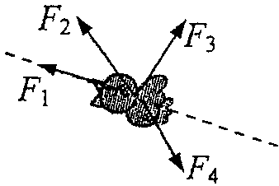
D. 力是改变物体运动状态的原因
2.如图，鸟沿虚线斜向上加速飞行，空气对其作用力可能是（ ）
A． B． C． D．
3．汽车以15m/s的速度开始刹车，刹车中加速度大小为4m/s²，关于汽车的运动情况，下列说法正确的是（ ）
A．刹车后2s末的速度是7m/s[来源:学科网]
B．刹车后4s内的平均速度是6m/s
C．刹车后4s内的位移为28m
D．汽车在停止前的最后1s内的位移是4m
4.如图所示为A、B两质点在同一直线上运动的位移-时间（x-t）图像．A质点的图像为直线，B质点的图像为过原点的抛物线，两图像交点C、D坐标如图所示．下列说法正确的是（ ）
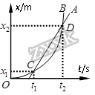
A. t₁时刻B追上A，t₂时刻A追上B
B. t₁~t₂时间段内B质点的平均速度小于A质点的平均速度
C. 质点A做直线运动，质点B做曲线运动
D. 两物体速度相等的时刻一定在t₁~t₂时间段内的某时刻
5．若货物随升降机运动的图像如题5图所示（竖直向上为正），则货物受到升降机的支持力与时间关系的图像可能是（ ）

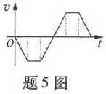
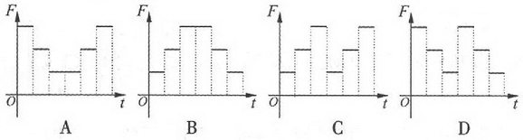

6.某物体做自由落体运动，它在第1秒内、第2秒内、第3秒内的平均速度之比为（ ）
A.1:2:3 B.1:3:5 C.1:4:9 D.1:($\sqrt{2}$-1):($\sqrt{3}$-$\sqrt{2}$)
7.一河宽60m，船在静水中的速度为4$m/s$，水流速度为3$m/s$，则（ ）
- 过河的最短时间为15s，此时的位移是75m
- 过河的最短时间为12s，此时的位移是60m
- 过河的最小位移是75m，所用的时间是15s
- 过河的最小位移是60m，所用的时间是12s
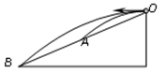
8.如图所示，两个挨得很近的小球，从斜面上的同一位置O以不同的初速度v_{A}、v_{B}做平抛运动，斜面足够长，在斜面上的落点分别为A、B，空中运动的时间分别为t_{A}、t_{B}，碰撞斜面前瞬间的速度与斜面的夹角分别为α、β，已知OB＝2OA，则有（ ）
A. v_{A}：v_{B}=1：2 B. t_{A}：t_{B} = 1：2
C. α> β D. B球离斜面最远的位置处速度平行于斜面
9.一质点做匀速直线运动，现对其施加一恒力，且原来作用在质点上的力不发生改变，则（ ）
A．质点速度的方向总是与该恒力的方向相同
B．质点速度的方向不可能总是与该恒力的方向垂直
C．质点加速度的方向总是与该恒力的方向相同
D．质点单位时间内速率的变化量总是不变
10.如图所示，水平传送带A、B两端相距x=4.5m，物体与传送带间的动摩擦因数μ=0.1，物体滑上传送带A端的瞬时速度v_{A}=5m/s，到达B端的瞬时速度设为v_{B}．下列说法中正确的是（ ）
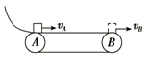
A. 若传送带不动，v_{B}=4m/s
B. 若传送带逆时针匀速转动，v_{B}一定等于4m/s
C. 若传送带顺时针匀速转动，v_{B}一定等于4m/s
D. 若传送带顺时针匀速转动，v_{B}有可能等于4m/s
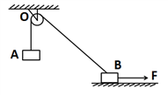
11.如图所示，物体A和B的质量均为m，且分别用轻绳连接跨过定滑轮（不计绳子与滑轮、滑轮与轴之间的摩擦）。当用水平变力F拉物体B沿水平方向向右做匀速直线运动的过程中（ ）
A. 物体A做匀加速直线运动
B. 绳的拉力始终大于物体A的重力
C. 绳子对A的拉力逐渐增大
D. 地面对物体B的支持力逐渐增大
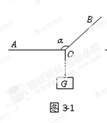
12.如图所示，物体G用绳子悬挂，开始时绳OA水平，现将两绳同时顺时针转过90°，且保持两绳之间的夹角α不变，物体保持静止状态，在旋转过程中，设绳OA的拉力为F1，绳OB的拉力为F2，则（ ）。
A.F1先减小后增大 B.F1先增大后减小
C.F2逐渐减小 D.F2最终变为零
二、实验题
13. (12分)如图甲所示是研究小车加速度与力关系的实验装置．木板置于水平桌面上，一端系有砂桶的细绳通过滑轮与拉力传感器相连，拉力传感器可显示所受的拉力大小F，改变桶中砂的质量多次实验．完成下列问题：
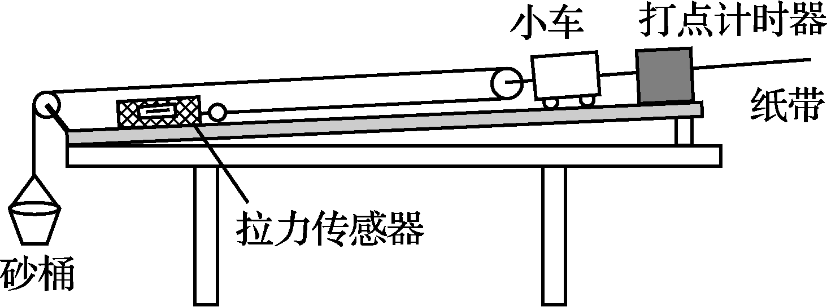
(1) 实验中需要________．
A. 测量砂和砂桶的总质量
B. 保持细线与长木板平行
C. 保持小车的质量不变
D. 满足砂和砂桶的总质量远小于小车的质量 甲
(2) 实验中得到一条纸带，相邻计数点间有四个点未标出，各计数点到A点的距离如图乙所示．电源的频率为50 Hz，则打B点时小车速度大小为________m/s，小车的加速度大小为________m/s².
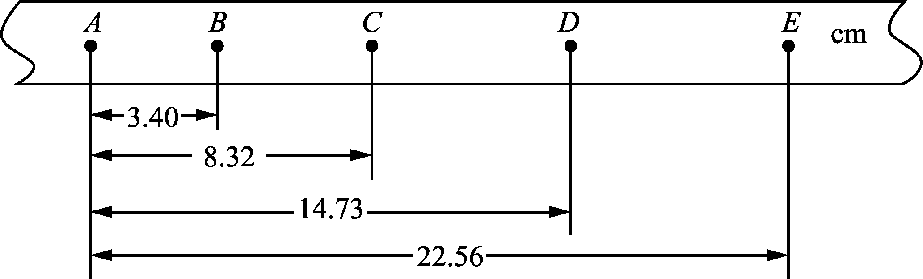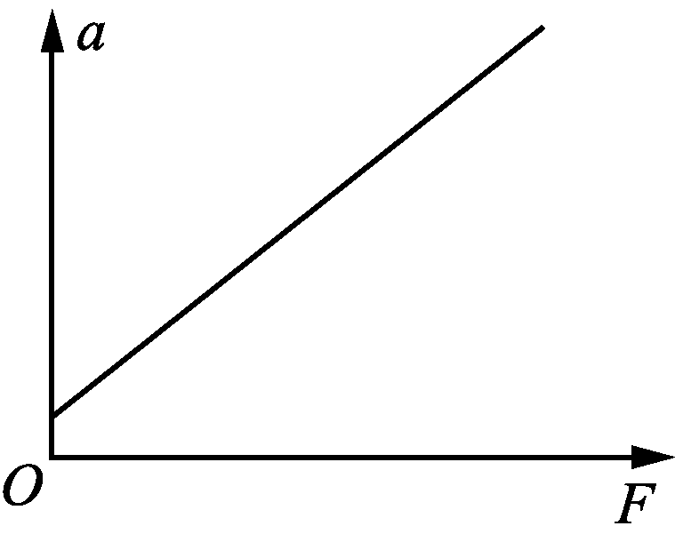
乙 丙
- 实验中描绘出a-F图象如图丙所示，图象不过坐标原点的原因是________________________________________________________________________．
三、计算题（本大题有3小题，共40分）
14．为提高冰球运动员的加速能力，教练员在冰面上与起跑线距离s₀和s₁（s₁<s₀）处分别设置一个挡板和一面小旗，如图所示。训练时，让运动员和冰球都位于起跑线上，教练员将冰球以初速度v₀击出，使冰球在冰面上沿垂直于起跑线的方向滑向挡板；冰球被击出的同时，运动员垂直于起跑线从静止出发滑向小旗。训练要求当冰球到达挡板时，运动员至少到达小旗处。假定运动员在滑行过程中做匀加速运动，冰
球到达挡板时的速度为v_{1。}重力加速度大小为g。求：
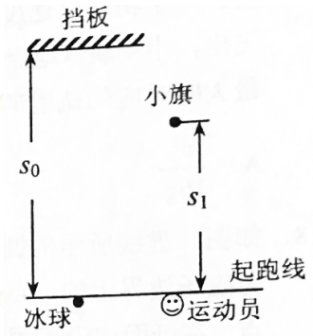
（1）冰球与冰面之间的动摩擦因数；
（2）满足训练要求的运动员的最小加速度。

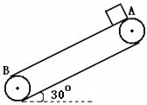
15.如图所示，传送带与地面成夹角θ=37°，以10m/s的速度逆时针转动，在传送带上端轻轻地放一个质量m=0.5㎏的物体，它与传送带间的动摩擦因数μ=0.6，已知传送带从A→B的长度L=16m，则物体从A到B需要的时间为多少？

16.如图所示，AB为斜面，倾角为30°，小球从A点以初速度v₀水平抛出，恰好落到B点，重力加速度用g表示，求：
（1）物体在空中飞行的时间及AB间的距离；
（2）从抛出开始经多少时间小球与斜面间的距离最大？最大距离为多少？
